В МЧС рассказали жителям Татарстана, как не допустить пожаров весной

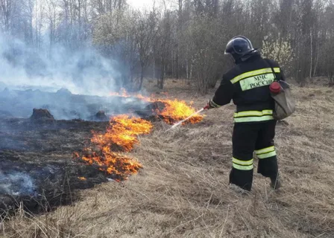

МЧС Татарстана напомнило жителям о повышенной опасности пожаров в тёплую и сухую погоду. Ведомство призывает соблюдать простые, но важные правила, чтобы избежать беды.
В первую очередь не стоит поджигать сухую траву или сжигать мусор — это легко может привести к серьёзному возгоранию. Особенно рискованно разжигать огонь в ветреные дни и рядом с хвойными деревьями. Курильщикам также советуют быть внимательнее — выброшенный в сухую траву окурок может стать причиной пожара.
Отдельное внимание — детям. Игры со спичками или зажигалками могут обернуться трагедией. Также важно регулярно убирать сухую растительность и мусор возле дома, чтобы огонь не смог быстро распространиться.
Специалисты МЧС подчёркивают: достаточно одной искры, чтобы начался масштабный пожар. Лучше заранее принять меры предосторожности, чем потом устранять последствия.

